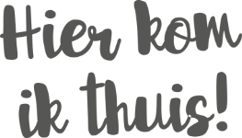
Nieuws van OKRA Merkem
Juni 2022
Geluk gaat niet over alles krijgen wat je wil
Het gaat over genieten van wat er is.
Wij wensen jou dat je dankbaar mag zijn
voor de zon en de regen en voor de mensen die je mag ontmoeten.
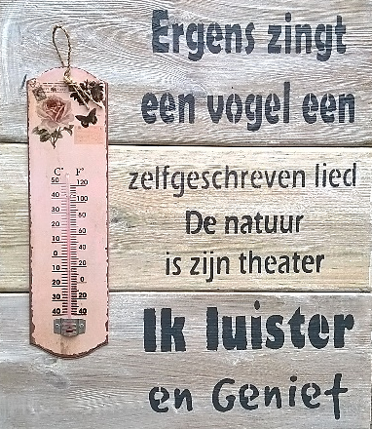

Met OKRA-Merkem naar Jan Wuytens – maandag 27 juni
Heb jij ook betaald voor de uitstap naar “De Kleine Prins”, Oude Beselarestraat 311 te Wervik? Wij zijn met velen van ons trefpunt ingeschreven en daardoor brengt een bus ons naar de plaats waar Jan Wuytens samen met De Popkoning zal optreden nadat wij eerst van een smakelijk middagmaal hebben genoten.
Afspraak: de bus komt ons om 10.45 uur ophalen aan de parking van het Stationshuis
Met OKRA-Merkem op uitstap naar Oostende en Nieuwpoort
Op maandag 1 augustus brengen we een bezoek aan de luchthaven van Oostende om daarna vanuit Nieuwpoort een boottocht te maken met de Seastar.
Onze avondstop is in het Spaans Kwartier te Leisele.
Vertrek Hoekje 12.20 u Stationshuis 12.30 u
Inschrijving
Voor de inschrijvingen, graag voor 23 juli, kan je terecht bij
Maria Schaut 051 54 43 83 of 0473 58 98 71
Prijs per persoon: 41 €
Bij voorkeur rechtstreeks betalen
op de rekening van OKRA Merkem BE88 7382 1213 1241
Wij kijken er al naar uit om weer samen op stap te gaan!!! Schrijf maar vlug in.

En we kijken al even vooruit…
Voor alle 80-plussers, geboren in 1942 en vroeger: 11 juli is jullie verwennamiddag
Wij starten de namiddag zoals gewoonlijk om 13.30 uur in het Stationshuis.
Wij voorzien een heel gezellige namiddag, dus kom er zeker van genieten!
Als je een chauffeur hebt die jou naar daar brengt, dan schrijf je ook best in voor die persoon, zo kunnen jullie gezellig samen blijven.
Heb je een partner die dit jaar nog geen 80 jaar is, schrijf die dan ook maar in!
Inschrijven voor 3 juli is wel noodzakelijk, dat doe je best zelf bij je contactpersoon. Ook erbij vermelden als je vervoer nodig hebt om te kunnen komen.

